附件1：
观展注册和入场证登记流程
（只要一次注册，信息将会被记录，往后只要简单操作，就可以登记贸发局所有的展览和会议。已登记过的买家，只需登录APP，点击相应展览，领取电子入场证即可）

- 线上注册
复制链接至浏览器（https://bit.ly/EFAE_mm_sc），线上注册账号、登记香港秋季电子产品展。

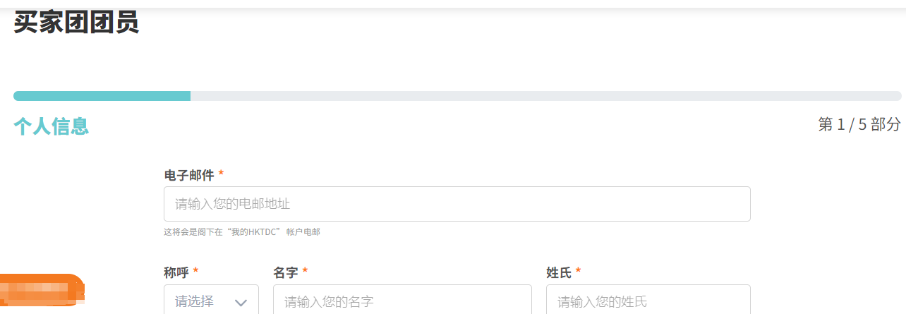

登记到最后出现“登记参考号码”，即为登记成功，请截图保存。同时邮箱中会收到激活邮件。点击激活后，账号就会被创建。
请妥善保管好注册邮箱和设置的密码，此为第二步登录“商贸平台”APP的账号和密码。
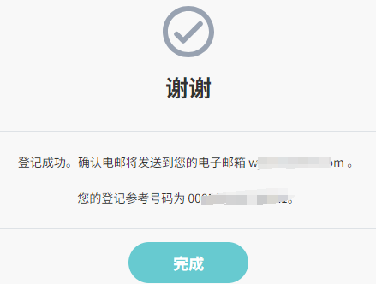

- 下载APP
下载“商贸平台”APP并登录，领取电子入场证。
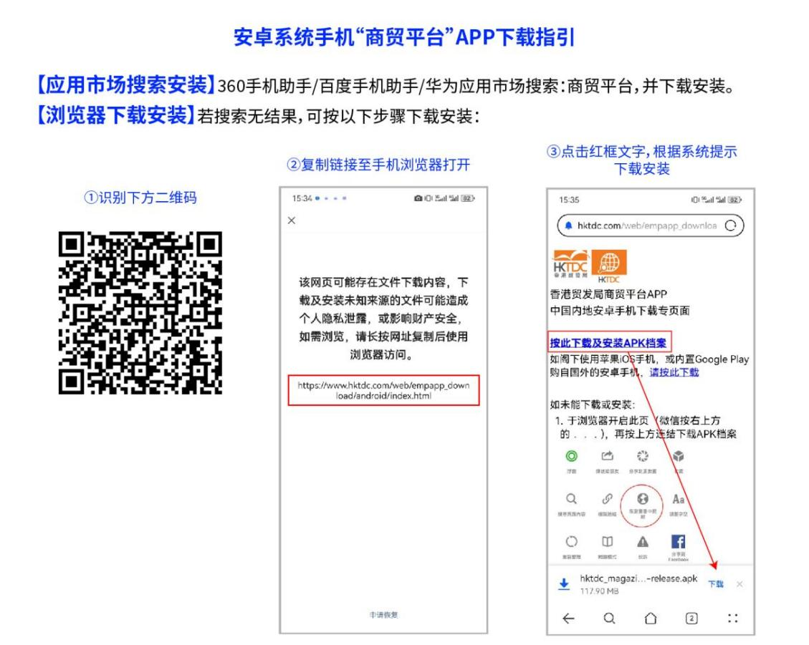
或将链接http://www.hktdc.com/web/empapp_download/android/index.html
在浏览器打开-下载-安装-登录（邮箱+密码）
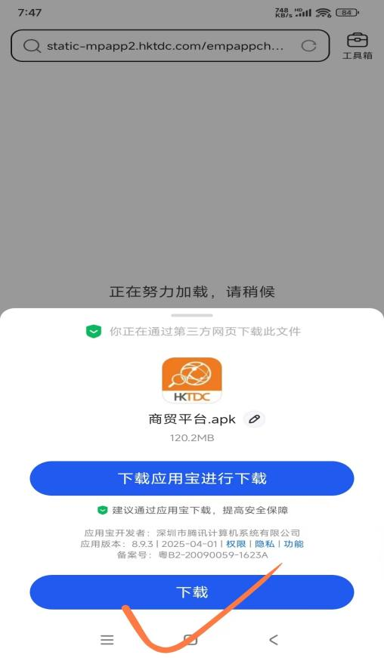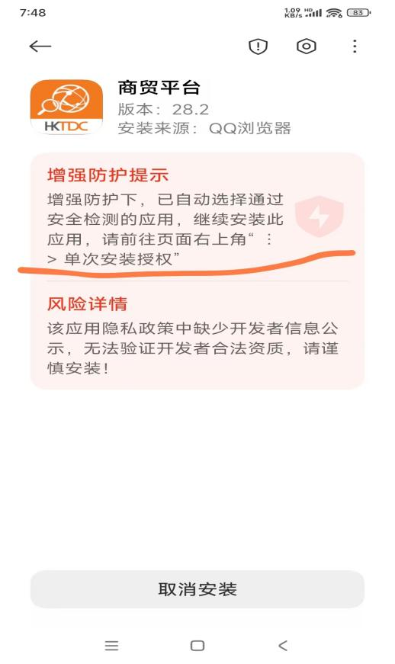
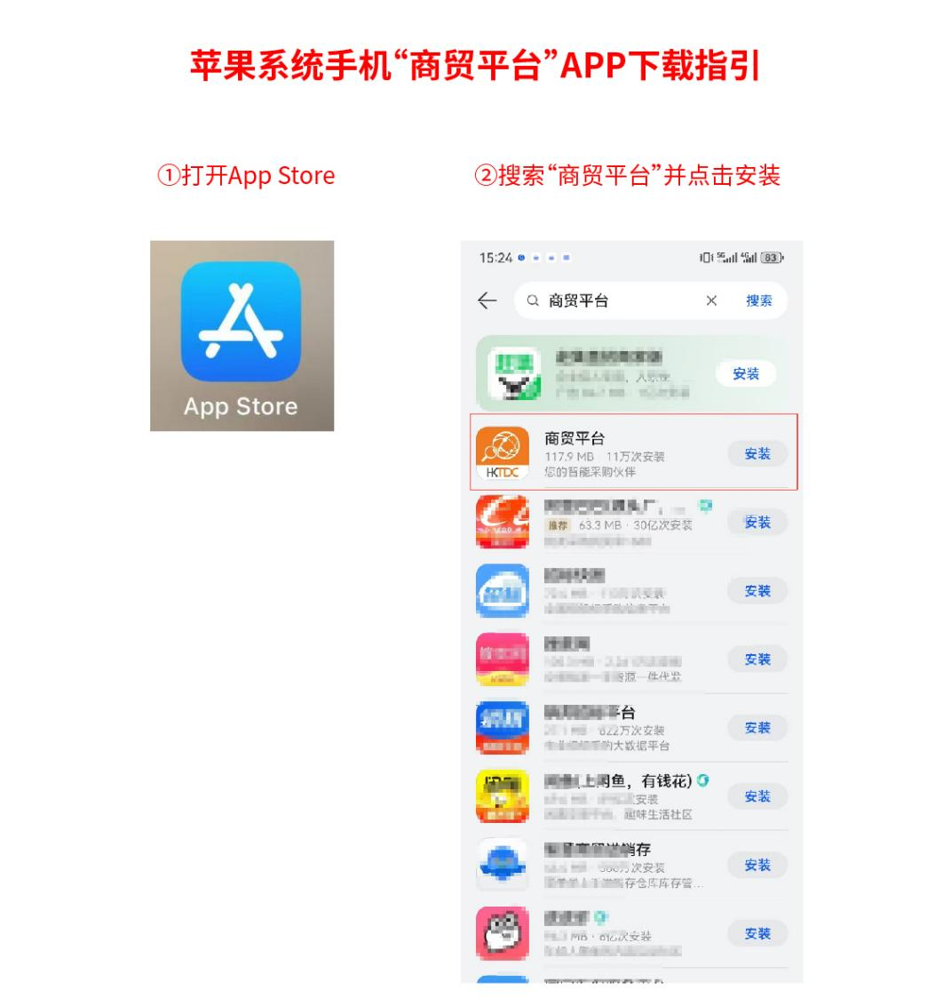
- 登录APP
点击安装好的APP，并使用第一步注册的账号和密码即可登录；在APP页面下方按如图“e”字图标，在开展前2-3天点击“买家入场证”，即可打开电子入场证二维码。
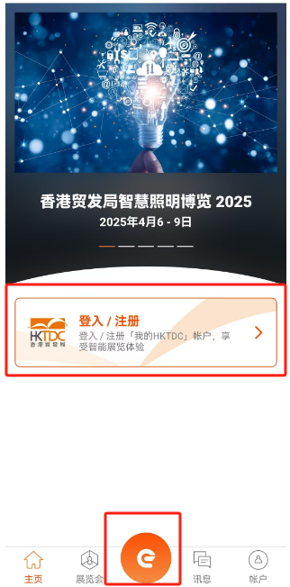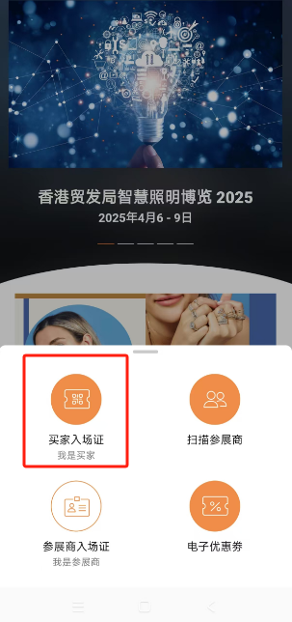
【注意】
- 买家入场证不可截图，进入展馆后需打开APP展示二维码，供主办方工作人员扫码认证。
- 请务必携带2张以上个人名片（务必为报名人员的真实名片），其中2张在集合签到时提交给协会工作人员，其他名片可用于馆内参观交流。
- 请务必提前准备好港澳通行证（证件有效期大于6个月+有效签注）。
- 如在注册过程中有疑问，可联系深软协领队吴嘉利18675533390（同微信）。
- 如有特殊情况，务必提前2天告知领队。“不缺席、不迟到、不临时放鸽子” 是对企业与协会信誉的共同守护。多次无故缺席将可能影响后续参与协会活动的资格。

